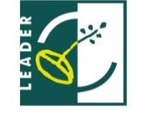

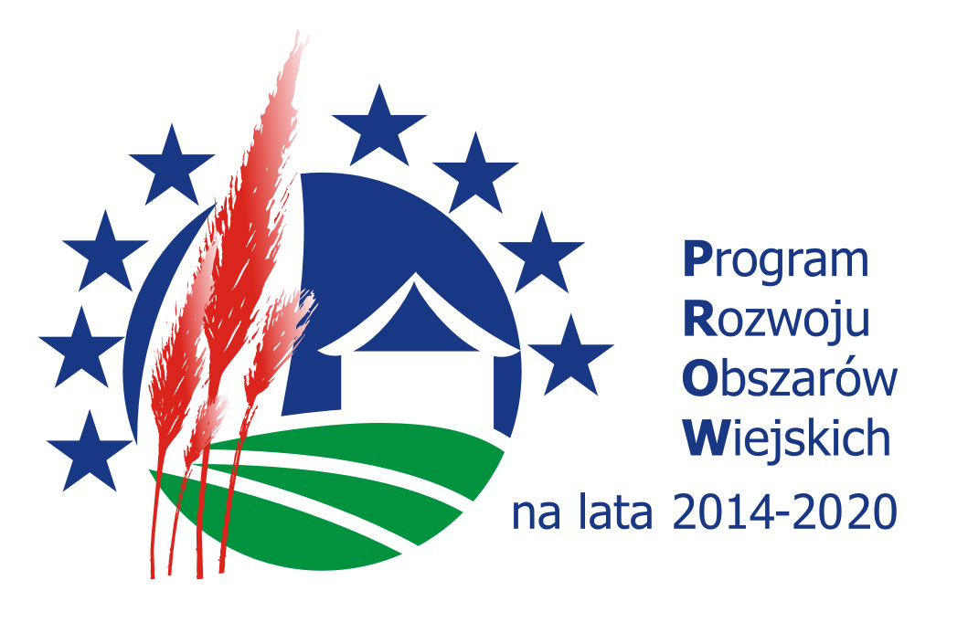

OGŁOSZENIE ws. NABORU WNIOSKÓW NR 6/2018

Lokalna Grupa Działania
Nadwiślańska Grupa Działania „E.O.CENOMA”
działająca na terenie gmin:
Szczurowa, Drwinia, Bochnia, Rzezawa, Koszyce,
gmina i miasto Nowe Brzesko oraz miasto i gmina Kazimierza Wielka,
informuje o możliwości składania
wniosków o przyznanie pomocy na operacje
z zakresu: rozwijania działalności gospodarczej
w ramach poddziałania „Wsparcie na wdrażanie operacji w ramach strategii rozwoju lokalnego kierowanego przez społeczność”,
objętego Programem Rozwoju Obszarów Wiejskich
na lata 2014-2020 z udziałem środków Europejskiego Funduszu Rolnego na rzecz Rozwoju Obszarów Wiejskich

Wsparcie udzielane jest w formie refundacji w wysokości
do 60% kosztów kwalifikowalnych

Wnioski o przyznanie pomocy można składać w terminie:
od 08.10.2018 roku do 22.10.2018 roku do godz. 12:00.

Wnioski w 2 egzemplarzach w wersji papierowej i elektronicznej (na płycie CD/DVD) należy złożyć na obowiązującym formularzu we wskazanym terminie bezpośrednio w siedzibie Nadwiślańskiej Grupy Działania „E.O.CENOMA”, miejscowość: Szczurowa, ul. Rynek 4, od poniedziałku do środy i w piątki
w godz. od 7:30 do 15:30, oraz w czwartki w godz. od 9:00 do 17:00.
UWAGA:
Za wiążącą datę wpływu wniosku uznaje się datę jego złożenia w formie papierowej bezpośrednio w Biurze LGD. Wniosek w tej formie powinien
być podpisany przez wnioskodawcę/pełnomocnika/inną osobę upoważnioną.

ZAKRES TEMATYCZNY OPERACJI:
Przedsięwzięcie I.1.1.: „Wspieranie rozwoju przedsiębiorczości, w tym tworzenie warunków do poprawy konkurencyjności lokalnych producentów
i usługodawców z wykorzystaniem innowacyjności oraz wspieraniem grup defaworyzowanych”.
Wskaźnik produktu: „Liczba operacji polegających na rozwoju istniejącego przedsiębiorstwa, w tym operacji innowacyjnych i lub wspierających grupy defaworyzowane”.
WARUNKI UDZIELENIA WSPARCIA:
1. Złożenie kompletu wymaganej dokumentacji w miejscu, terminie i w sposób podany w ogłoszeniu.
2. Zgodność operacji ze Strategią Rozwoju Lokalnego kierowanego przez społeczność (LSR).
3. Zgodność operacji z lokalnymi kryteriami wyboru operacji, oraz uzyskanie minimalnej liczby punktów.
4. Zgodność operacji z warunkami przyznania pomocy określonymi w PROW na lata 2014-2020.
KRYTERIA WYBORU OPERACJI:
Lokalne kryteria wyboru operacji znajdują się na stronie LGD – www. cenoma.pl
oraz w wersji papierowej w Biurze LGD.
Minimalna liczba punktów, której uzyskanie jest warunkiem wyboru operacji wynosi: 40% możliwej do uzyskania maksymalnej liczby punktów w ramach kryteriów horyzontalnych tj. 9 pkt.
Formularz wniosku o przyznanie pomocy, wniosku o płatność oraz projekt umowy
o udzielenie wsparcia dostępne są na stronie internetowej Urzędu Marszałkowskiego Województwa Małopolskiego - www.prow.malopolska.pl
Formularz wniosku o udzielenie wsparcia, formularz wniosku o płatność, formularz umowy o udzielenie wsparcia, LSR, kryteria wyboru operacji są udostępnione
na stronie internetowej Nadwiślańskiej Grupy Działania „E.O.CENOMA”,
tj. www.cenoma.pl oraz do wglądu w Biurze Lokalnej Grupy Działania miejscowość: Szczurowa, ul. Rynek 4, od poniedziałku do środy i w piątki w godz. od 7:30
do 15:30, oraz w czwartki w godz. od 9:00 do 17:00.
Wysokość dostępnych środków w ramach naboru wynosi 400 000,00 zł.
Wysokość wsparcia na jedną operację wynosi 100 000, 00 zł.

WYKAZ DOKUMENTÓW NIEZBĘDNYCH DO WYBORU PROJEKTÓW:
- Formularz wniosku o przyznanie pomocy wraz z załącznikami.
- Oświadczenie dotyczące przetwarzania danych osobowych osoby fizycznej występującej w poddziałaniu 19.2 Wsparcie na wdrażanie operacji w ramach strategii rozwoju lokalnego kierowanego przez społeczność objętym PROW na lata 2014-2020
- Uzasadnienie beneficjenta zgodności operacji z lokalnymi kryteriami wyboru operacji realizowanych przez podmiot inny niż LGD, w tym operacji z zakresu przedsiębiorczości, turystyki i infrastruktury w ramach działania „Wsparcie
na wdrażanie operacji w ramach strategii rozwoju lokalnego kierowanego
przez społeczność” objętego PROW na lata 2014-2020, wraz z załącznikami.
- Oświadczenie wnioskodawcy o złożeniu tożsamej wersji papierowej
z elektroniczną wniosku o przyznanie pomocy.

Wszelkie informacje niezbędne dla prawidłowego wypełnienia wniosków udzielane
są w Biurze Lokalnej Grupy Działania oraz pod numerem tel. (14) 671-41-13,
(14) 671-40-70, od poniedziałku do środy i w piątki w godz. od 7:30 do 15:30, oraz w czwartki w godz. od 9:00 do 17:00.

